我终于活成了美国官方认证的“自干五”

[有理儿有面](javascript:void(0);)

**有理儿有面**

微信号 youli-youmian

功能介绍 你说是不是

2021-10-28[原文](https://mp.weixin.qq.com/s?__biz=Mzg3MjEyMTYyNg==&mid=2247543710&idx=2&sn=f17c7d438de7ad64a78491df053afc78&chksm=cef67febf981f6fd3d656ec79f2cd6fa1a568021966932a1368992513dada5b06a274b21c0e4&scene=27#wechat_redirect&cpage=21) 发表于

收录于合集

以下文章来源于深圳小天 ，作者深圳小天



深圳小天

.

像孩子一样活着





**全文共1972字，图片9张，预计阅读时间为5分钟。**



▼

**作者：深圳小天**

今天早上，朋友在群里给我发来消息：@天 你上美国滋阴了。

哇，有这么开心的事！从朋友发的截图里，我发现自己终于也成为西方国营舆论霸权点名攻击的民族主义者“自干五”了。

为啥上美国滋阴呢？

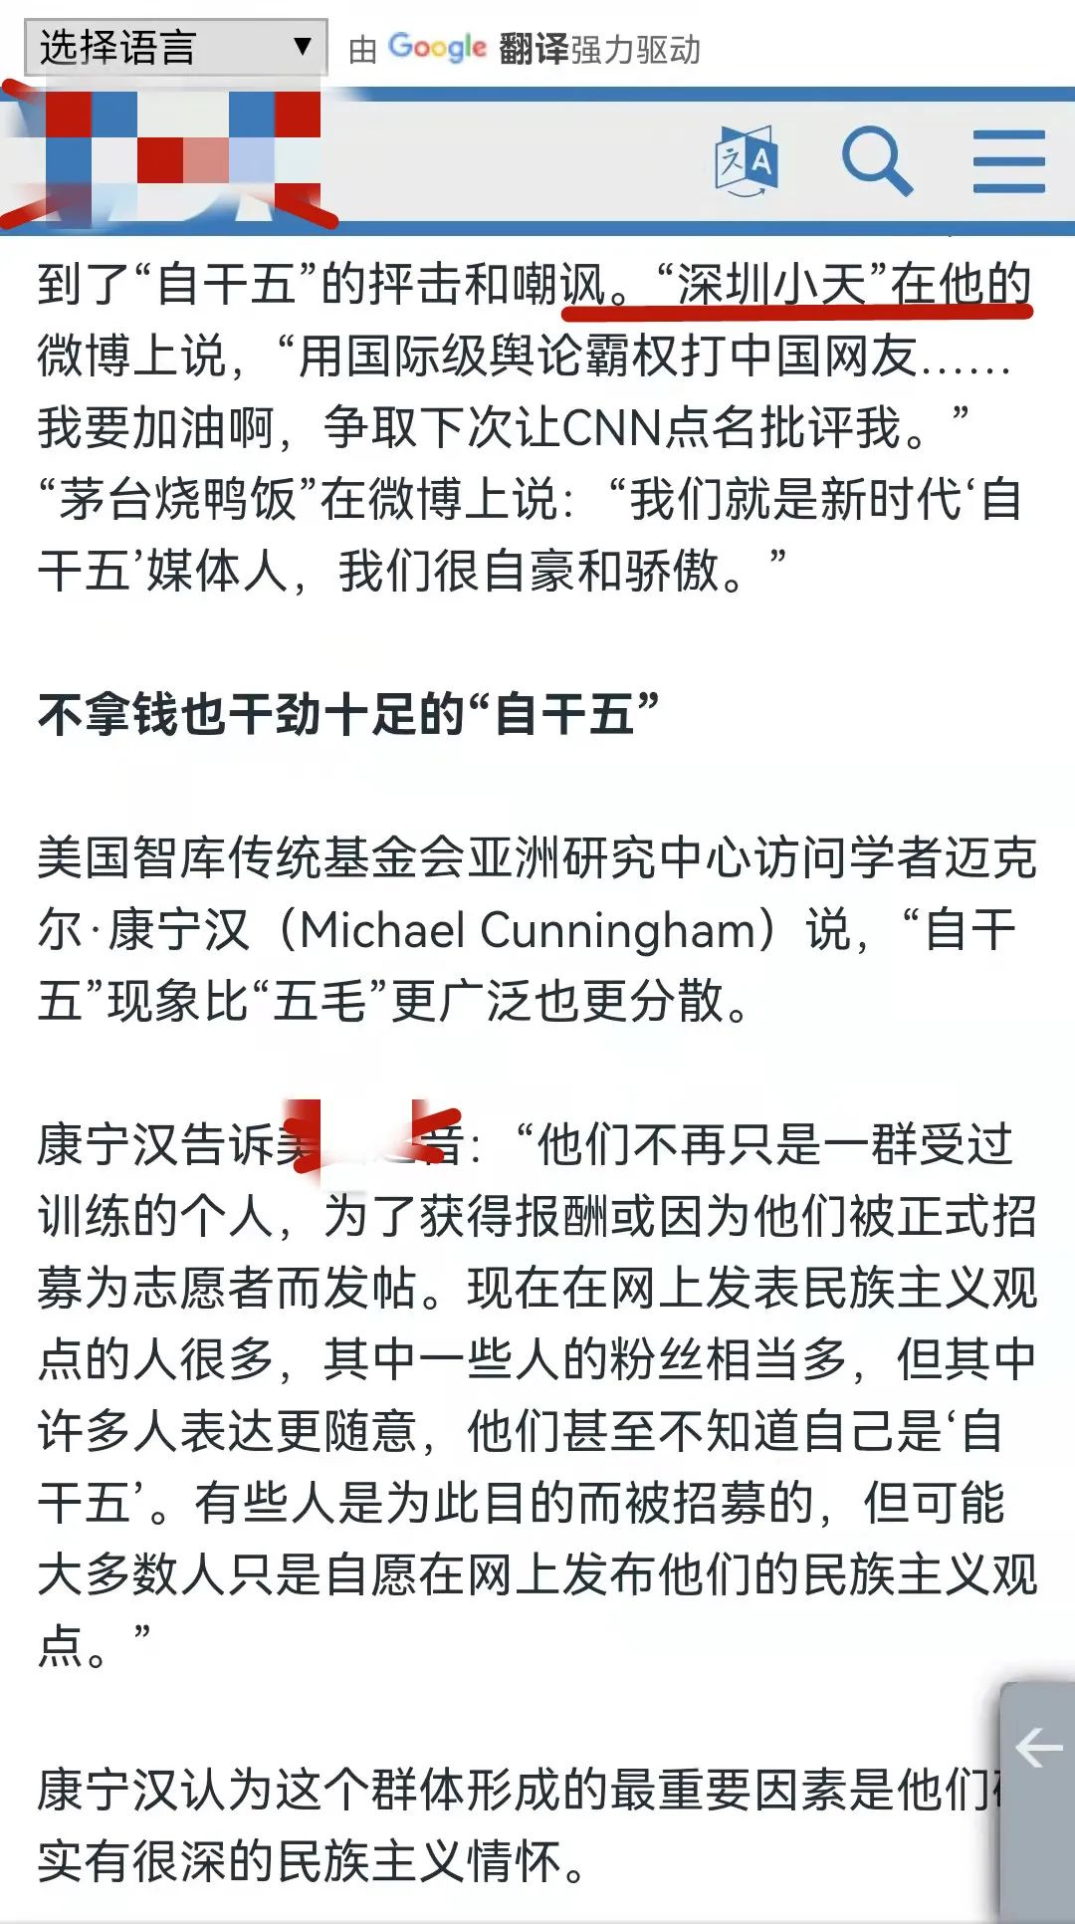

前几天BBC一篇攻击中国爱国网友的文章中，点名批评了几位“自干五”。被点名的有@孤烟暮蝉、@上帝之鹰、@子午侠客、@平民王小石。文中形容“他们经常用尖刻的语言对西方国家和媒体口诛笔伐。”

中国网民对西方媒体污蔑抹黑中国的内容口诛笔伐，这点有问题？你们口中的言论自由呢？怎么放在中国网友身上就不行了？

BBC这个英国政府拨款运营的老牌舆论霸权，亲自挥起大棒砸向微博网友，用高射炮打中国网友这个“蚊子”，可见他们在中国安插的“第五纵队”打得多烂，要背后BOSS亲自抄家伙上阵骂街。

这四位网友，除了是英国官媒认证的“爱国小粉红”、“自干五”之外，还有什么共同点？

他们还有一个重要共同点，都是我微博的互粉好友。我们一起深爱着这片土地，和土地上的人民。

想到朋友们都被鬼子认证了，我陷入深深的沉思：为什么没有点名批评我，为什么没向我开炮，是因为我还不够努力吗？

“我要加油啊，争取下次让CNN点名批评我。”

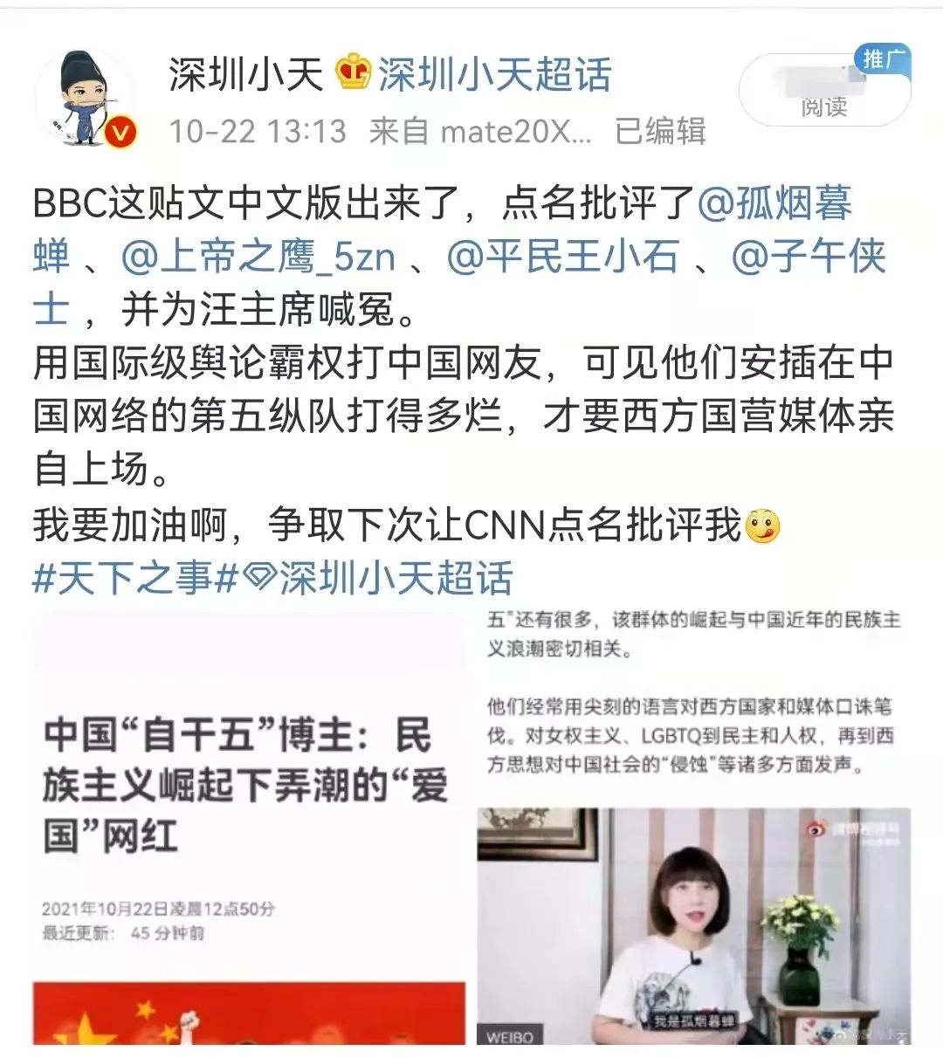

就是这句话，被潜伏在中国网络上的美国“间谍”看到了，摘录到“美国滋阴”黑化中国爱国网友的评论文章《仇外小粉红？风头追逐者？西方观察人士看中国“自干五”》中来。

仇外小粉红，大家都懂，那什么是“自干五”呢？

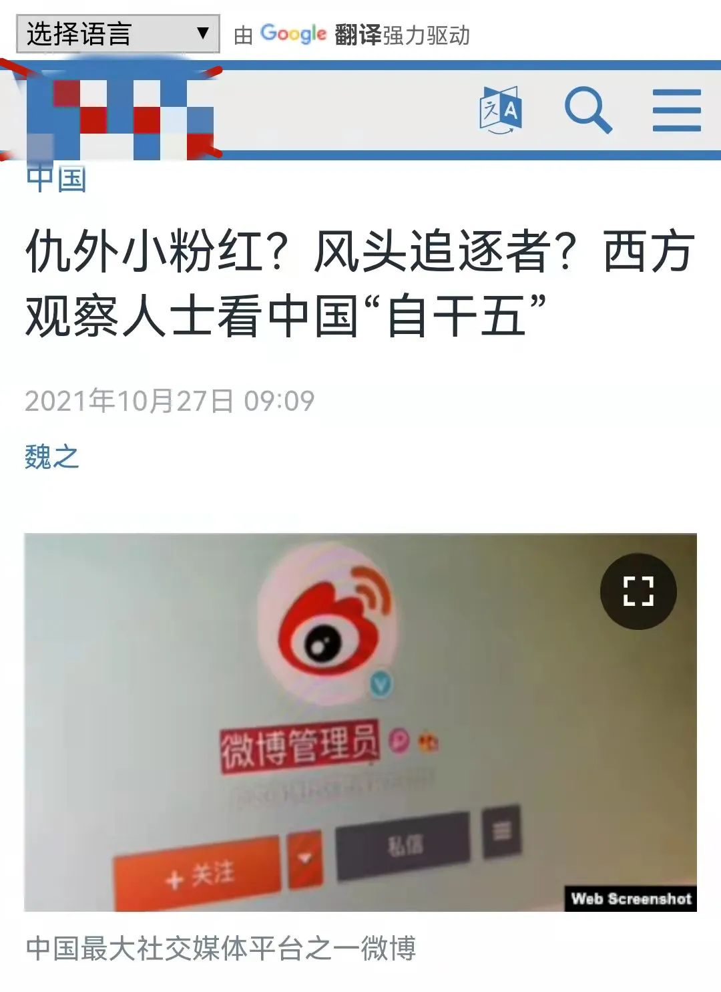

为了怕北美高华、台湾井蛙、民孕恨华党看不懂，美国滋阴专门解释了：“自干五”是“自带干粮的五毛”的简称，他们与普通“五毛”，也就是中国政府雇佣的网评员的区别是，他们是“自愿”发帖，不收薪酬的博主。

自愿发帖，那不就是普通网友吗？在十多年前，中国网络公知、恨国党横行的年代，只要在网上说一句爱国，甚至只是对美西方的反华内容发表不同意见，就会被“第五纵队”及被洗脑者打为“五毛”，即发一条回复能得五毛钱。

这个标价，至今还在台湾为主流的脸书、推特繁体中文网络上流行。为了显示大陆经济衰退，台蛙还把标价降为两毛，相互弹冠相庆又蛙声一片起来。

‍‍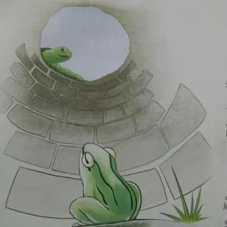‍‍

随着西方对中国的无耻围剿日渐明显，人民群众也看清楚了公知的真面目，站在了他么的对立面。

既然你说我是“五毛”，我就是个自带干粮的五毛。

与自带干粮相比，美国滋阴又是个什么东西？

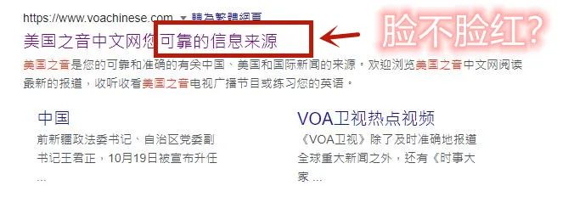

首先，它不是个东西。

美国滋阴是美国政府的国营企业，总统是可以任命和罢免美国滋阴的全球媒体总署CEO。

1947年2月17日，美国滋阴开始向苏联进行广播。1952年美国改装了一艘信号船信使号，成为了一个移动广播站，把船开到了苏联家门口的希腊，每天24小时对苏联进行广播，宣传美国的民主自由....



最高峰时，美国负责策反的美国滋阴，集中了52部广播发射机，用80个频率对苏联每天24小时不间断的进行广播。

在长达几十年的忽悠下，终于把苏联从上到下都给忽悠瘸了。让苏联人以为，我们过得不好，都是因为苏联的制度不好，只要我们采用美国的制度，接受美国的辅导，我们就能过上美国人的生活，1991年，苏联投降了。

后来，欧洲粮仓变成了欧洲子宫，祖母是雄鹰的斯拉夫女性，沦为世界知名的东欧妓女……

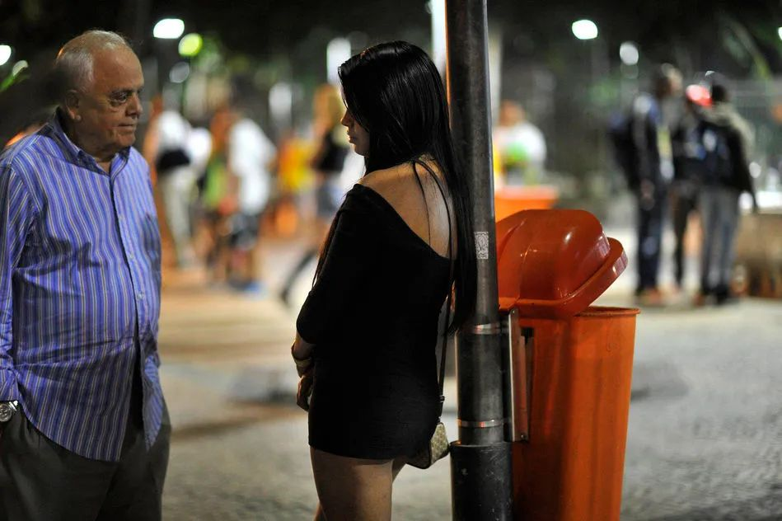

这么好用的方法，美国想不想对中国用？当然想，想得每天每夜睡不着。

美国滋阴中文部1994年9月开播以卫星频道和广播同步播出的华语电视节目。

1999年7月开办美国滋阴中文网。2001年9月11日。

中文部正式推出美国滋阴中文网，成为美国滋阴总网下的独立子网。

在那些年代，很多人听美国滋阴是为了学英语，不知不觉中，也吞下了一个个小清新故事中，隐含的有毒物质。

当然，美国滋阴也有翻船的时候。

去年6月份，正国级地下党同志川建国，就公开点名美国滋阴“花纳税人的钱充当中国政府的喉舌”。

为什么川宝要批评美国滋阴？因为它们还像以往一样把毒素包在一个个伪装的蛋糕之中，没有像大统领一样直接开骂中国。

在大统领的命令下，美国滋阴的台长阿曼达·班奈特和副台长桑迪·菅原向上级机构美国国际媒体署“自愿”辞职。

可能经过大统领的“拨乱反正”，美国滋阴伪装也少了，直接上来就放毒药，了这次点名批评我这么一个中国网友的“评论文章”就是这风格。

人家就是一个政府拨款建立，以颠覆中国为目的的国营媒体，那他点名夸奖的会是什么人？点名批评的又会是什么人？

美国滋阴其实不是点名我一个普通网民，是想攻击自愿参与抗击“第五纵队”舆论保卫战的所有中国网民。正是这些普通中国网民，阻挠着他们一次又一次颠覆活动。

美国中情局（CIA）可以公开招募会中文的间谍，用以攻击中国。千千万万的中国老百姓自发组成的“自干五”，就在中国的网络国土上，自带干粮抵御侵略者的入侵。

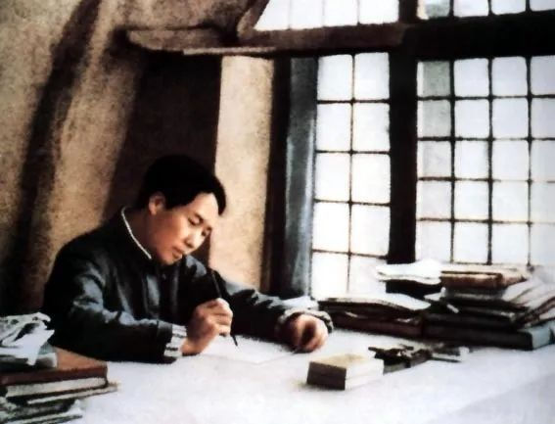

如毛主席在《论持久战》中所说：“兵民是胜利之本”，只要动员全国老百姓，就会让敌人陷入人民战争的汪洋大海。

发动起来的中国网民，坚决让美国间谍，淹没在汪洋大海里！

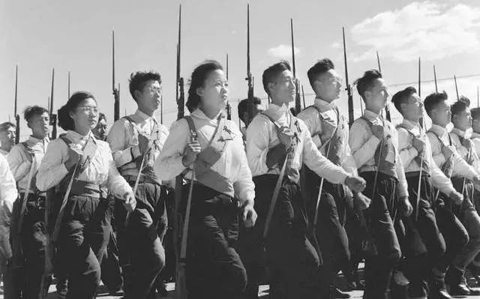

**图片来自网络**



**关注公众号：**

**有理儿有面**

**理   性｜   揭   秘｜   探   讨**







### 精选留言

用户设置不下载评论